5класс
Английский язык 18.11 21
Тема 2
Урок №18
Тема: Моя коллекция.
Цель: повторение и закрепление множественного числа существительных.
В младших классах мы учили правила образования множественного числа, то есть как сказать, что предметов больше чем один. Давайте их вспомним.
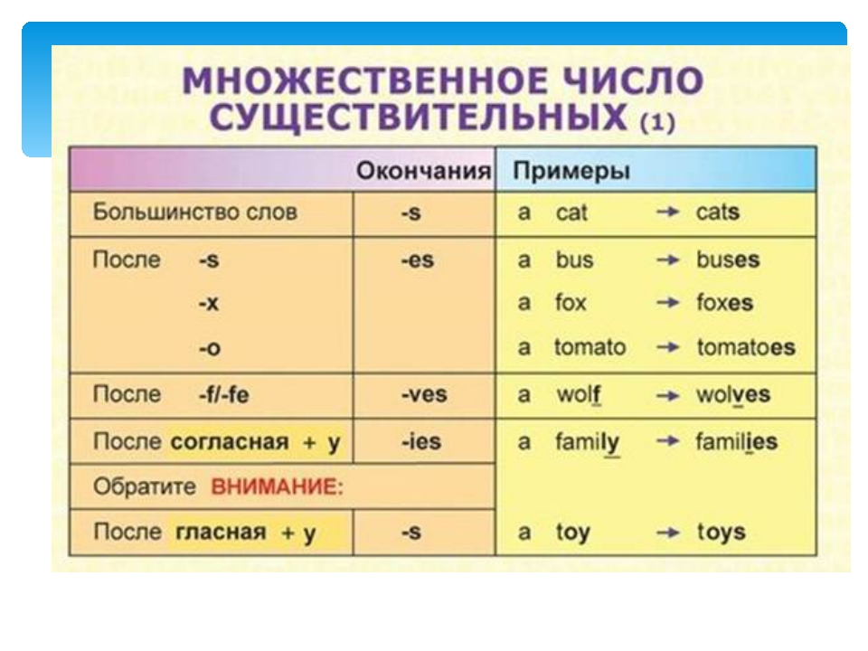
А теперь посмотри видео. Так будет еще легче усвоить и вспомнить.
https://youtu.be/k8ovun_lCC0
А теперь закрепим это. 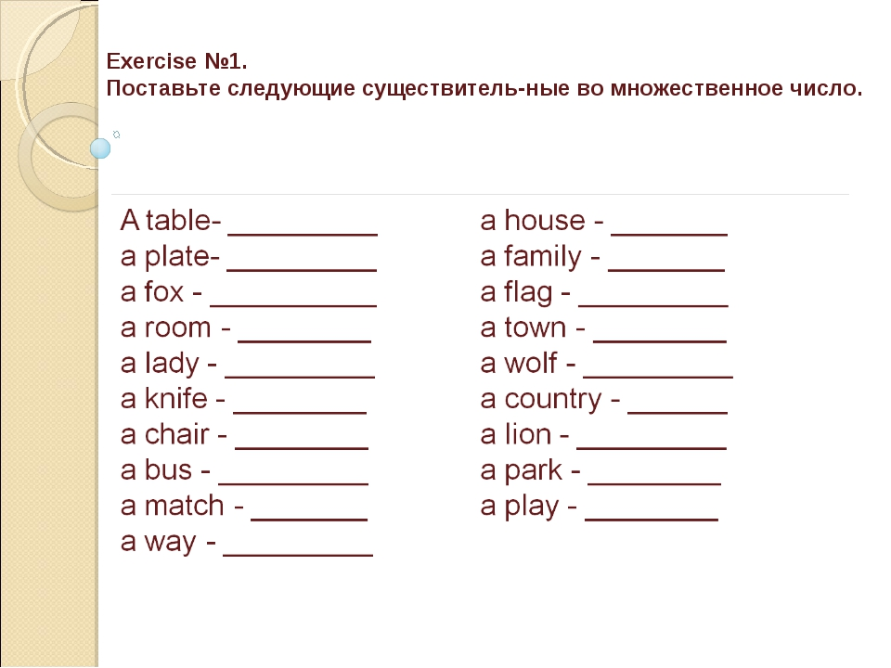
Пример: a tsble – tables, a fox foxes, class – classes И помним, что неопределенный артикль перед множественным числом не употредляется. Письменно в рабочих тетрадях.
Домашнее задание. Упражнение 5 стр 39. Образуйте множественое число. Пример:doll - dolls party – parties. И помните о правилах.
Фотографии работ присылать в сообщения или на почту. marika.kolesnikova@bk.ru

